需求分析报告内容

1. 总体功能需求

该系统主要是面向高校师生的一个云存储系统，针对所有有效用户，能够在校内方便地存储和下载日常所需文件，而且还能够很方便地进行文件的分享。对于管理员，系统能够提供高效便捷的管理方式。

1. 软件开发平台需求

该系统的优势在于是基于Web,所以很方便用户使用，但是由于不同浏览器，甚至同一款浏览器在不同系统上都会有各种明显或微妙的差异，所以该系统应该要能够支持主流的浏览器，对于IE，也应该能够支持IE9。对于不支持的浏览器，系统应该能够给出友好的提示。

目前系统的开发平台为：

数据库管理系统：

MySQL5.7

中间件（应用服务器系统）：

Apache Tomcat 9.0

网络架构：

完全支持HTTP协议

开发工具或技术体系：

本系统采用前后端分离的架构，后端使用SpringBoot2进行开发，ORM框架使用MyBatis与MySQL进行交互；前端使用基于Vue.js的Nuxt.js进行开发，前后端交互使用Axios工具。

开发工具使用到：JetBrains IDEA， Microsoft Visual Studio Code。

1. 软件需求分析

3.1软件范围

该系统设计理念参考目前市场上成熟的公共云存储提供商的产品，比如Google Drive, 百度云盘等。在实现基本的文件上传下载操作的基础上，针对高校这一环境，做一些定制化的功能。比如一个很常见的场景，学生上交作业，老师分享课件，在现有环境下，都是通过一些第三方工具比如QQ或微信来实现的文件分享，甚至直接有学生在课堂上找老师拷贝资料，这极其不方便，而且在外网速度不理想的情况下，利用第三方工具会造成极其不好的体验。由于该系统运行于校园内网，能够很轻松地解决此问题。还是针对上诉场景，老师需要分享课件，首先需要创建文件夹，并设置该文件夹的权限，指定只能创建者本人能够上传，该堂课所有选课学生能够下载；学生需要上传作业，老师也可以指定一个文件夹，并设置权限为只有该课程所选课学生能够上传，另外还可以设置文件上传的大小和数量，以及权限的过期时间，也就是作业提交的最后期限。

3.2软件的风险

该系统在运行情况中也可能会出现一些风险，比如有用户上传违禁文件，并可能对该文件进行分享，造成恶劣影响，这也违背了系统的设计初衷。另外，还有可能出现部分用户分享一些假冒广告文件，欺骗师生，从而对用户的财产安全产生侵害。

3.3软件的功能

该系统提供给用户云存储的功能，用户能够方便地上传和下载文件，除此之外，还针对高校的情况，增加特定的需求，如满足师生之间文件交互的场景。另外，系统针对管理员提供方便高效的管理，主要分为用户管理模块，文件管理模块，系统管理模块。针对，上述所说的风险，应该增加文件审核的操作，但是这破坏了隐私性，所以该功能必须在相关人员的严厉监管下才能进行。

3.4 用户类和特性

该系统针对的用户群体是高校师生，都是使用过并且相对来说比较熟悉现代信息系统的用户，而且大部分都正在使用其他公共云存储服务，所以基本上也不存在系统交互障碍。

3.5运行环境

该系统的服务端运行环境主要为：

操作系统：Linux各主流发行版

支撑环境和版本：Java11及以上，MySQL5.7,Node.js 12.16.1及以上

其他依赖：如Apache Tomcat，PM2进程管理工具，Nginx等

该系统客户端能够支持主流浏览器内核和对应的版本：

IE9及以上

Chrome 57及以上

FireFox 52及以上

Opera 46及以上

Safari 11及以上

Edge 17及以上

3.6设计和实现上的限制

* 必须使用的特定技术、工具、编程语言和数据库
* 要求遵循一定的开发规范和标准

1. 外部接口需求

4.1用户界面

1. 控件：

* + 表单
  + 按钮
  + 导航栏
  + 消息栏
  + 文件选择器
  + 其他组件

2. 快捷键

3. 各种显示格式：

* 文字对齐方式
* 数字表现格式与对其方式
* 日期的表现方法与格式
* 其他

4．错误信息显示标准

4.2 硬件接口

* 支持的硬件类型
* 软、硬件之间交流的数据
* 控制信息的性质
* 使用的通讯协议

4.3 软件接口

* 操作系统
* 数据库
* 工具
* 函数库
* 集成的商业组件

1. 系统功能需求

5.1 功能说明

1. 文件管理模块

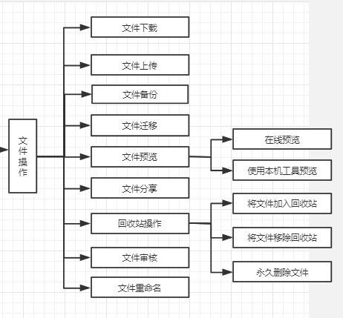

说明：

该模块的基本操作是文件的上传与下载，应该具有断点续传和断点下载功能。用户上传文件后，执行文件自动备份。用户访问客户端主页，可以进行一系列操作，包括，预览，分享，重命名，移动，回收站等操作。文件预览，对于一些常见类型，可以在线预览，也可以选择打开本地软件工具进行预览。回收站操作包括将文件加入回收站（逻辑删除），将文件移除回收站，以及永久删除文件（这里也不是物理删除），系统会将所有无效数据集中存储，如需删除，只有通过登录具体主机，手动删除。

2. 用户管理模块

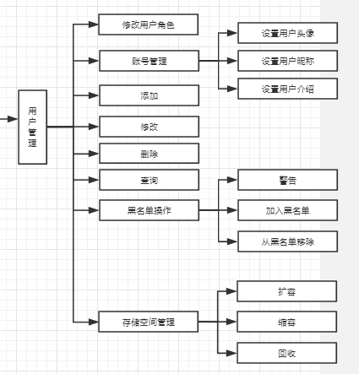

该模块的基本功能是对用户的增删改查，用户还可以对自己的某些信息进行修改。黑名单操作的目的是针对那些违反系统使用协议，比如上传违禁文件的用户提出警告，甚至加入回收站后将不能再使用该系统。另外管理员还可以根据实际情况对用户存储空间进行管理，比如扩大或缩减容量，回收某些用户的使用空间。

3. 文件分享管理模块

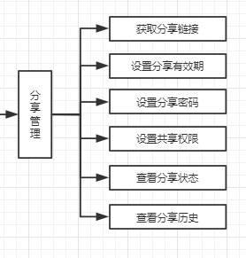

用户登录客户端系统后，可以选择对自己上传的文件进行分享，为了确保安全性，设置了有效期和密码，其他用户必须在具体的有效期内输入正确的密码才有权限访问该文件，另外，针对某一个特定的分享，可以选择查看分享状态，例如，有多少人查阅了此分析，又有多少人下载了该分享文件，最后，系统保留每个用户的所有分享历史，随时可查阅。

4. 安全管理模块

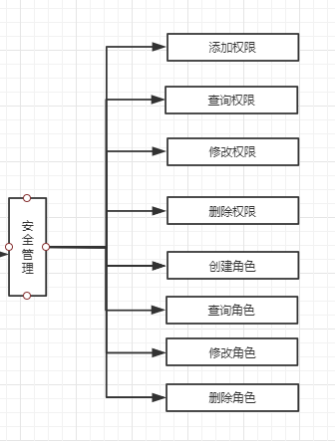

为了确保用户的合法访问和系统的正常运行，该模块主要进行安全管理。安全机制是通过权限和角色来实现的，对于每个具体的操作是一项权限，不同的角色拥有不同的权限集合，不同的管理员可以拥有不同的角色，从而掌握不同的权限，进行各自负责的模块操作。

5. 组织管理模块

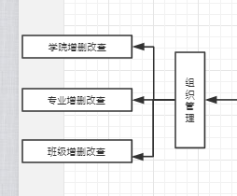

该模块和用户管理模块相关联， 每个用户至少属于一个学院或者是一个专业，比如，对于老师用户，精确到学院即可，对于学生用户，须精确到具体的专业和班级。

6. 统计模块

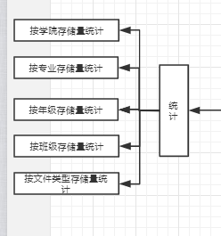

该模块主要进行数据统计，可以针对不同的学院，年级，专业，班级，甚至对于一些常见的文件类型进行统计。

5.2 输入输出的数据说明

系统对用户上传的文件格式没有要求，但是对于其大小则有其限制，一般来说，用户空间大小由管理员设置，而且此值设置后一般不会轻易改变，就算改变，也是增大而不是缩小，因为缩小会带来数据丢失风险。

所有用户的可用空间必须小于等于系统允许容纳的空间大小，否则系统不能正常运行。

1. 其他非功能需求

6.1 性能需求

考虑到高校的环境，一般高校人数能达到几万人，所以系统设计以最大情况考虑，也就是同时上传和下载时对服务器的负载需要得到满足。

6.2安全性需求

系统必须确保不被恶意入侵，用户的数据不被意外丢失，用户信息不被恶意盗取。